Mise en œuvre d’un capteur de température et d’humidité DHT11
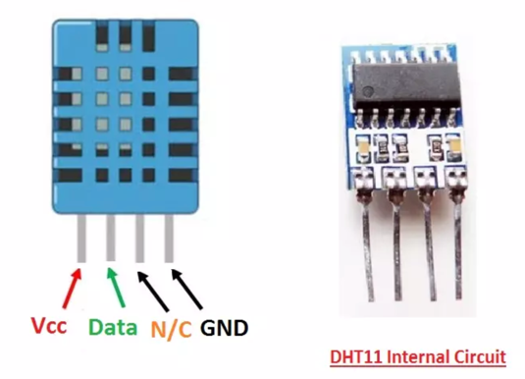
Le capteur DHT11 mesure la température et l’humidité ambiantes.

Dans cette partie, nous commencerons par étudier la datasheet afin de répondre aux questions suivantes.

a) Calculs préliminaires
- Le capteur est-il un capteur numérique ou analogique ? Justifiez votre réponse :
il est numérique

- Quelles sont les caractéristiques techniques du capteur DHT11 ?
Resolution de 8bit de 0 à +50°C et humiditée rel de 20 % à 90 %
- Quel est le principe de mesure de la température du DHT11 ?

Utilise une thermistance à coefficient négatif (quand temp+, res-) et mesure la resistance, une fois par seconde

- Quel est le principe de mesure de l’humidité du DHT11 ?

Un condensateur variable sensible à l’humidité est utilisé, dont la capacitance est mesurée pour obptenir son humiditée

- D’après les données « constructeur », quel est le schéma de définition de la trame datas du DHT11 ?
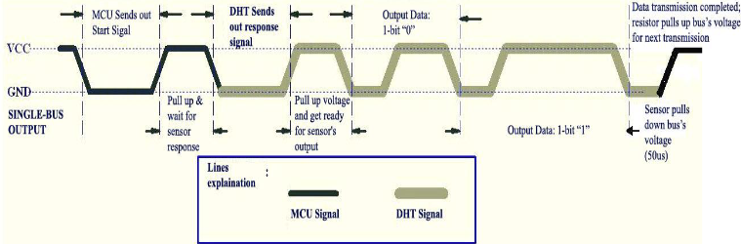

- Quelle est la précision que l’on peut attendre du DHT11 ?
4 % en humiditée relative, et +-1°c

- Elaborez un protocole de test pour évaluer la précision du DHT11 :
Mesurer et enregistrer les résultats dans un environnement controllé pendant une longue durrée, et comparer la déviation des valeurs entre les résultats enregistrés et réeles

b) Montage DHT11 / Arduino / LCD
Réaliser le montage suivant :
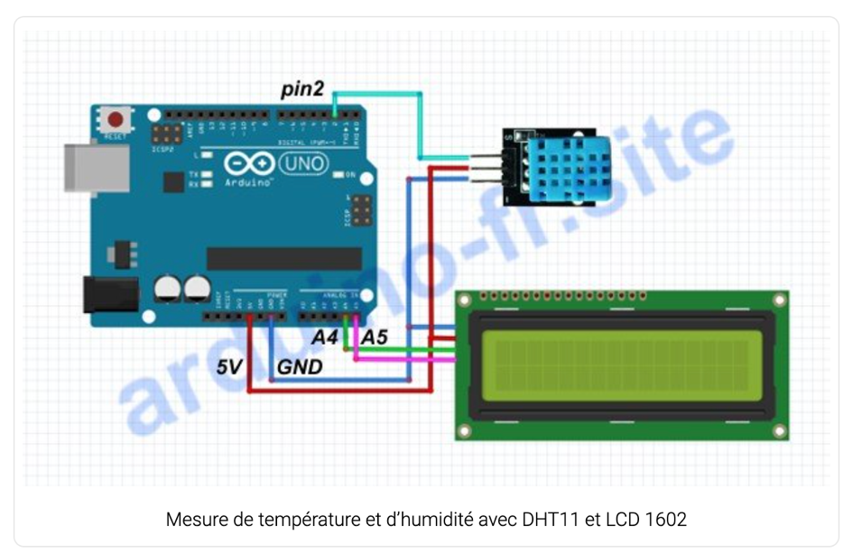

Dans l’interface de programmation Arduino, recopiez le programme suivant :

#include "Wire.h"
#include "LiquidCrystal_I2C.h"
#include "DHT.h"

LiquidCrystal_I2C LCD(0x27,16,2);
DHT dht(2, DHT11);

void setup() {
LCD.init();
LCD.backlight();
dht.begin();
}

void loop() {
float h = dht.readHumidity();
float t = dht.readTemperature();

LCD.setCursor(0,0);
LCD.print("Humidity: ");
LCD.print(h);

LCD.setCursor(0,1);
LCD.print("Temperature: ");
LCD.print(t);

delay(1000);
LCD.clear();
}

Le programme affiche la température sur l’écran LCD avec un taux de rafraichissement de 1 seconde. Relevez le signal datas (SDA) sur la voie A de l’oscilloscope.
Relevez le signal datas de la pin data du capteur DHT11.

- Donnez la valeur binaire et décimale de la température transmise à l’écran :
_______________________________________________________________________________________________________________________________________________________________________________________________________________________________________________________________

- Donnez la valeur binaire et décimale de la température transmise à l’Arduino :
_______________________________________________________________________________________________________________________________________________________________________________________________________________________________________________________________

